Technická specifikace

Identifikační údaje

Název akce: ,,Kladenská cyklostezka Praha – Hostivice – Kyšice – obnova povrchu“
Místo realizace akce: Kladenská cyklostezka – Praha – Hostivice – Kyšice, viz mapka
Stupeň dokumentace: Technická specifikace
Zpracováno: 09/2023
Zpracovatel: Ing. Martin Dvořák

Předmět zakázky
Předmět plnění veřejné zakázky je obnova povrchu cyklostezky Praha – Hostivice – Kyšice spočívající v očištění a vyrovnávce stávajícího povrchu, aplikaci infiltračního postřiku a pokládce obrusné asfaltové vrstvy ACO 11 v tloušťce 50 mm. V některých místech (celkem 3 místa) bude provedeno zpevnění krajnic ze štěrkodrti. Tato místa budou určena objednatelem před zahájením prací. Bude provedeno plynulé napojení na začátku (stávající zámková dlažba) a na konci úseku. Během stavebních prací bude pomocí DZ zamezen přístup chodců a cyklistů na staveniště.

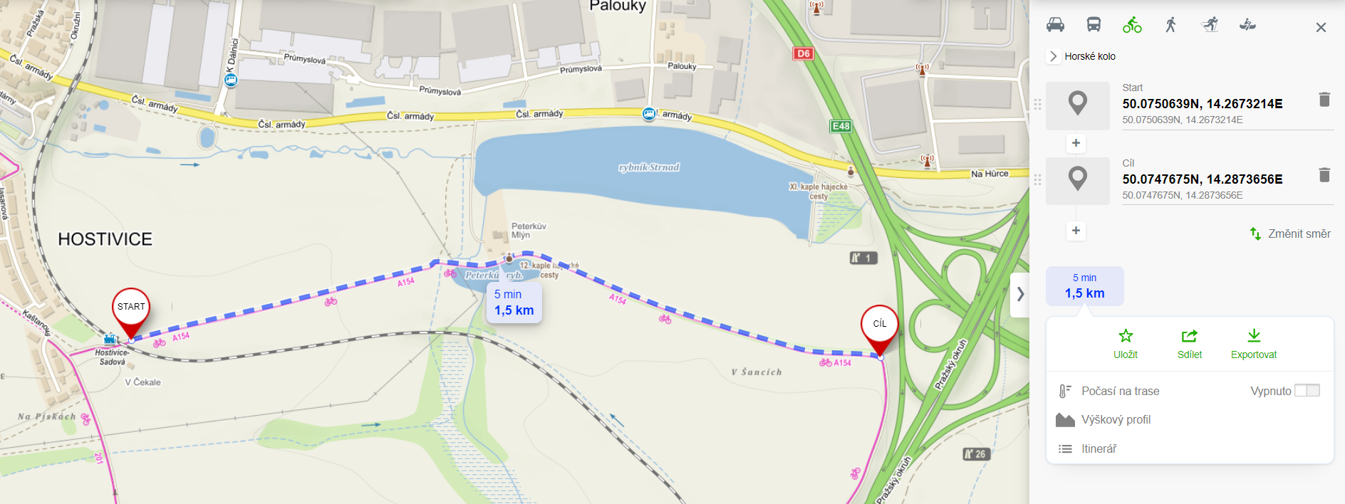
Na tomto úseku (výše) bude provedena obnova povrchu pokládkou ACO.

